Guía 3
Objetos Tecnológicos simples
Tercero Básico

OA:
Diseñar e implementar soluciones que respondan a las necesidades de reparación ,adaptación o mejora de objetos o entornos

Instrucciones de la guía
- Fecha de entrega, vía correo electrónico mediante archivo escaneado y/o fotos del proceso de la actividad resuelta.

Materiales:
- 1 caja de té o zapatos
- Papel lustre
- tijeras
- Témpera
- Pegamento firme
- Una hoja de block

Actividad: Elaborar un porta pañuelos (con la ayuda de un adulto para que no te vayas a lastimar).
Pasos a seguir:

1.- Tomar la caja, y forrarla con el papel lustre muy bien.
2.- una vez forrada hacer una ranura en la parte superior de la caja.
3.- tomar la hoja de block y marcar aletas y colita para decorar como una
ballena
5.- luego, introducir el confort en el interior.
6.- sacar por la ranura el papel.

Te entrego un ejemplo para que te puedas guiar

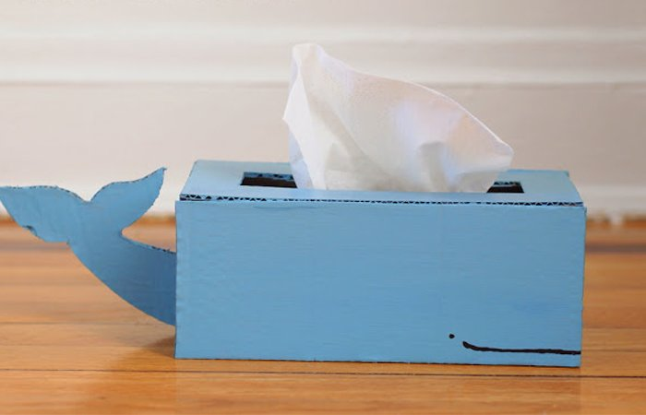

Pauta de evaluación
Indicadores | Se observa | No se observa
1. Utiliza materiales pedidos: caja, hoja de block, témpera.

2. Muestra la caja forrada con papel lustre.
3. El trabajo se ve limpio.

4. La caja tiene la colita de la ballena.
5. La ranura permite la salida del papel confort.

6. Muestra el trabajo en fotos.

7. Es capaz de terminar su trabajo.

